Thyristor Current Calculations
דוגמא לחישוב זרם בגופי חימום עבור גוף חימום התנגדותי – פאזה אחת וגם עבור תלת פאזי
The formula below provides a simple way to calculate the thyristor current (IT) for various resistive loads. The calculated value of IT should then be multiplied by 1.2 to allow for variations in supply voltage and manufacturing tolerances of the load.
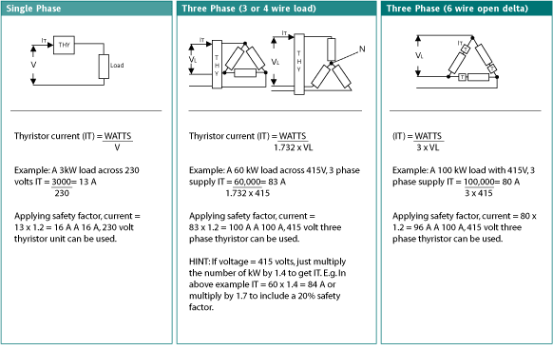
מתאים ליחידות לבקר הספק של יורותרם
EPower EPacK ESwitch EFit

